ДЕПАРТАМЕНТ ОБРАЗОВАНИЯ ГОРОДА МОСКВЫ
ГОСУДАРСТВЕННОЕ БЮДЖЕТНОЕ ПРОФЕССИОНАЛЬНОЕ ОБРАЗОВАТЕЛЬНОЕ УЧРЕЖДЕНИЕ «КОЛЛЕДЖ СВЯЗИ №54»
ИМЕНИ П.М.ВОСТРУХИНА

УТВЕРЖДАЮ
Заведующая отделением учебных практик ГБПОУ Колледж связи №54
имени П.М.Вострухина

____________Л.А.Иванова

«___»___________» 2016г.

Инструкционно-технологическая карты №4
учебной практики по ПМ Выполнение работ по одной или нескольким профессиям рабочих , должностям служащих
по теме«Пайка проводников техникой «сеточка»

Авторы Шпаков М.А., Сучков Д.А.

Москва, 2016

Инструкционно-технологические карты являются наглядным пособием для обучающихся и слушателей курсов дополнительного образования по выполнению лабораторных работ :
-Работа с различными видами припоев;
-Работа с различными видами флюсов;
-Подготовка материалов для монтажа;
-Механические способы подготовки к монтажу;
-Пайка проводников
Являются дополнением к методическому пособию для студентов по выполнению электромонтажной практики. Содержат вопросы по технике безопасности и на проверку понимания технологического процесса

ИНСТРУКЦИОННО-ТЕХНОЛОГИЧЕСКАЯ КАРТА №4
ТЕМА: Пайка проводников техникой «сеточка»
ЦЕЛЬ: Оточить навыки лужения и пайки проводников и качество узлов соединения.
ОБОРУДОВАНИЕ: Паяльная станция, мультиметр, осциллограф, набор инструмента, флюс, припой

№ операции | Фото | Перечень операций
1.Снятие эмали | 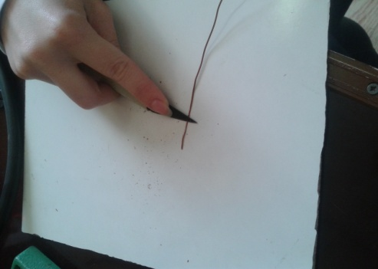 | Снимем эмаль с помощью монтажного ножа не повреждая проводник.
2.Нанесение флюса | 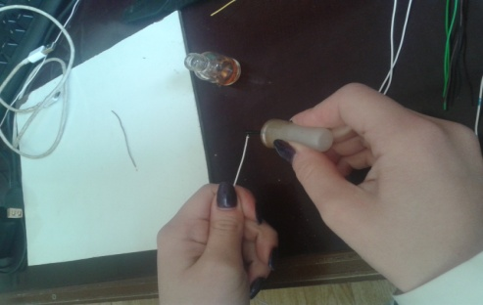 | Наносим тонким слоем флюс на проводник.
3.Облуживание | 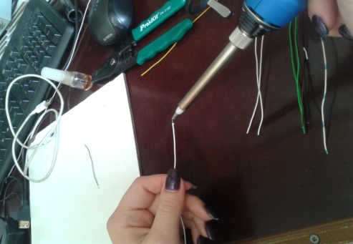 | Наносим паяльником припой на проводник.
4Выпремление | 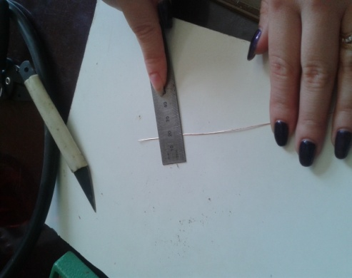 | С помощью линейки выпрямляем проводник. Повторяем операцию для 19 проводников.
5Углы | 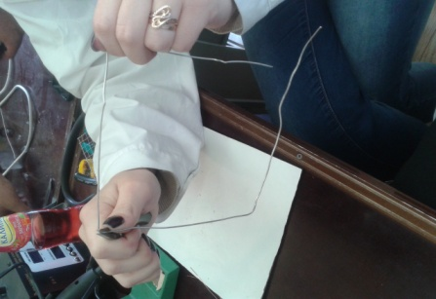 | Формируем углы с помощью круглогубцев.
6.Пайка | 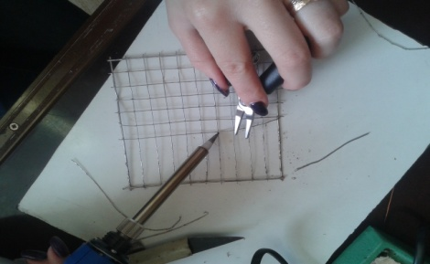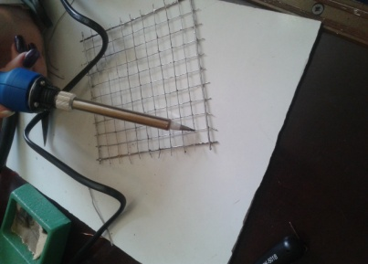 | Спаиваем проводники способом показанным фото .

7. БЕЗОПАСНОСТЬ ТРУДА
ПРИ ВЫПОЛНЕНИИ ДАННОГО ЗАДАНИЯ
Использовать только исправный инструмент с изолированными ручками.
Не прикасайтесь к проводам и частям схемы находящихся под напряжением.
Подача напряжения на рабочее место производиться мастером п/о.
Источник тока к электрической цепи подключать в последнюю очередь.
При сборке электрической схемы избегайте пересечения проводов.
Не пользуйтесь проводами с изношенной изоляцией.
Экономно и бережно относиться к оборудованию и инструменту.
На рабочем месте соблюдать чистоту и порядок.
8. КОНТРОЛЬНЫЕ ВОПРОСЫ
1. Для чего предназначено устройства защитного отключения?
2. Основные элементы устройства защитного отключения.
3. Когда и как проводится эксплуатационный контроль устройства защитного отключения?
Схема включения двухполюсного устройства защитного отключения

